Mehr Umsatz, mehr Mitarbeiter, mehr Gewinn
Ertragreiches Wachstum für die Lapp Gruppe

Stuttgart, den 1. März 2016

Die Stuttgarter Lapp Gruppe hat das abgelaufene Geschäftsjahr 2014/2015 (1. Oktober bis 30. September) mit einem deutlichen Umsatzwachstum abgeschlossen. Nach zwei Jahren flacher Umsatzentwicklung stieg der Umsatz im vergangenen Geschäftsjahr um 8,1 Prozent auf 886 Mio. Euro. Das Ergebnis vor Steuern erhöhte sich um 11,3 Prozent auf 41,3 Mio. Euro. Die Zahl der Mitarbeiter stieg auf rund 3.300 Beschäftigte. Andreas Lapp, Vorstandsvorsitzender der Stuttgarter Lapp Holding AG: „Wir haben unsere Ziele im Wesentlichen erreicht und unsere Marktposition weiter ausgebaut. Während der VDMA 2015 für den Maschinen- und Anlagenbau – dem wichtigsten Absatzmarkt der Lapp Gruppe - ein Null-Wachstum prognostiziert hatte, konnten wir uns ganz klar vom allgemeinen Trend erfolgreich absetzen. Wir sind besser als der Branchendurchschnitt.“ Damit ist es der Lapp Gruppe gelungen, sich von der durchwachsenen Entwicklung und der eintrübenden Konjunktur in wichtigen Absatzmärkten deutlich abzukoppeln. Dazu haben vor allem Initiativen im Vertriebsbereich, Aktivitäten im Infrastruktursegment, das Systemgeschäft sowie die konsequente Erschließung von neuen Marktsegmenten beigetragen. Die Umsatzsteigerung wurde auch von der Währungsentwicklung außerhalb des Euroraums positiv beeinflusst. Der für das Unternehmen wichtige Kupferpreis ist im Jahresdurchschnitt nur marginal gestiegen (von 525 Euro/100 kg auf 527 Euro/100 kg).

Positive Entwicklung in allen Regionen
In allen drei Regionen der Lapp Gruppe haben sich die Umsätze positiv entwickelt.
Europa ist mit einem Anteil am Gesamtumsatz von 66,5 Prozent der wichtigste Absatzmarkt für die Lapp Gruppe. Der Umsatz stieg um 2,8 Prozent auf 589,6 Millionen Euro (Vorjahr: 573,7 Mio. Euro). Der bedeutendste Einzelmarkt ist hier Deutschland mit einem Umsatzanteil von über 30 Prozent. Hier lag der Umsatz bei 268,5 Mio. Euro (Vorjahr 264,8 Mio. Euro). Positiv haben sich auch die Umsätze in Benelux, Österreich, Rumänien, Polen und Italien entwickelt.

Amerika (USA, Kanada, Mittel- und Südamerika) konnte seinen Umsatz sogar um 26,1 Prozent auf 107,7 Mio. Euro (Vorjahr 85,4 Mio. Euro) steigern. Damit stieg auch der Umsatzanteil von 10,4 auf 12,2 Prozent. Starken Einfluss auf dieses deutliche Wachstum hatte vor allem der hohe Durchschnittskurs des Dollars und die Erstkonsolidierung von Cabos Lapp Brasil, wo Lapp ein neues Produktionswerk eröffnet hat.

Asien (mit Afrika, Australien und Neuseeland) konnte ebenfalls mit einem kräftigen Umsatzwachstum um 17,4 Prozent auf 188,9 Mio. Euro (Vorjahr 160,9 Mio. Euro) punkten. Der Umsatzanteil stieg auf 21,3 Prozent. Neben währungsbedingten Effekten konnte insbesondere Lapp Korea seinen Umsatz erheblich steigern.

Solide Ertrags- und Finanzlage
Die Ertrags- und Finanzlage der Lapp Gruppe ist sehr solide. Die Zahl der Mitarbeiter stieg um 3,1 Prozent auf 3.300 Beschäftigte. Die Sachkosten (bestehend aus Personalkosten, Abschreibungen und sonstigen betrieblichen Aufwendungen, abzüglich sonstiger betrieblicher Erträge) stiegen von 285,9 auf 305,5 Mio. Euro. Gleichzeitig ist es gelungen, das Ergebnis vor Steuern um 11,3 Prozent auf 41,3 Millionen zu steigern. Die Eigenkapitalquote verbesserte sich leicht auf 57 Prozent. Finanzvorstand Andreas Hermann: „Die Lapp Gruppe hat sich sehr gut behauptet und steht ausgesprochen solide da. Die Weichen für ein langfristig stabiles Wachstum sind gestellt.“
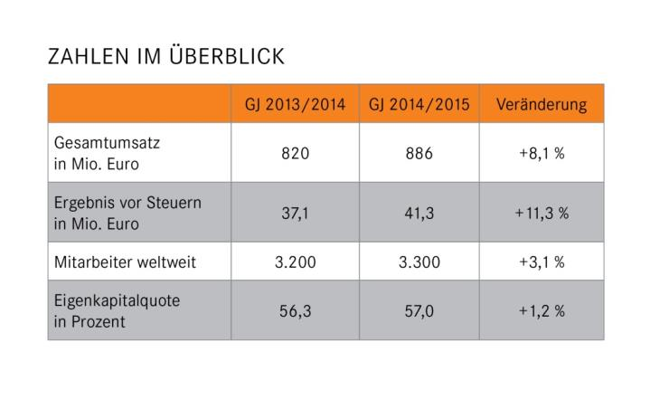
Investitionen für weiteres Wachstum
Im Geschäftsjahr 2014/2015 hat die Lapp Gruppe 20,4 Millionen Euro investiert. Zu den größten Projekten zählte der weitere Roll-out der neuen SAP Software ECC 6.0 und die Kapazitätserweiterung in wichtigen Werken. So wurde im indischen Bangalore das Produktionswerk durch einen Erweiterungsbau nahezu verdoppelt. Im französischen Werk in Forbach wurde eine neue Drahtziehmaschine in Betrieb genommen, mit der die Produktion von Kupferdrähten verdoppelt werden kann. Damit ist Lapp technologisch führend. In Russland wurde mit dem Bau eines neuen Verwaltungs- und Logistikzentrums begonnen. Im Frühjahr 2015 wurde mit dem Bau der neuen Lapp Europazentrale am Firmenstammsitz in Stuttgart-Vaihingen begonnen. Der Neubau bietet neue Möglichkeiten, um die Stärken von Lapp noch besser zu bündeln und die Kunden in ganz Europa noch besser zu betreuen. Die Investitionssumme, die durch die Lapp Immobilien GmbH & Co. getragen wird, liegt bei rund 28 Mio. Euro.

Herausragende Innovationen & Anwendungsbeispiele
- Die Lapp Gruppe hat auf der vergangenen Hannover Messe die neue ÖLFLEX® CONNECT SERVO vorgestellt. Dabei handelt es sich um eine neue Generation von Servokonfektionen, mit denen die Anschlusslösungen für elektrische Antriebe besser, effizienter und zudem weltweit verfügbar werden. Lapp hat dazu das Portfolio an ÖLFLEX® Servoleitungen erneuert und zusammen mit dem Weltmarktführer Intercontec eine neue Generation an Stecksystemen entwickelt. Die Leitungen und die Stecksysteme werden in einem eigens dafür entwickelten und automatisierten Produktionsprozess verarbeitet. Nun baut die Lapp Gruppe in Europa, Nordamerika und Asien eigene Produktionsstätten auf, in denen die neuen Lösungen in gleichbleibend hoher Qualität gefertigt werden.

- Speziell für die Lebensmittelindustrie hat Lapp ein Portfolio an maßgeschneiderter Verbindungstechnik entwickelt. Dazu gehören besonders widerstandsfähige Leitungen sowie Schläuche, Verschraubungen, Stecker und Zubehör wie Kabelbinder. Die Komponenten erfüllen strenge internationale Anforderungen, etwa die Design-Vorgaben nach EHEDG, oder sind für die Verträglichkeit mit ECOLAB® Reinigungsmitteln zertifiziert (siehe auch Sonderthema).

- Auf der Weltausstellung 2015 (Expo) in Mailand waren die energieerzeugenden Solarbäume der Blickfang im Deutschen Pavillon. Sie integrierten Organische Photovoltaik(OPV)-Technologie und bestehen im Gegensatz zu herkömmlichen Solarmodulen aus flexiblen folienintegrierten OPV-Modulen. Die revolutionäre Verbindungstechnik dafür kam von Lapp. Die klassische Verbindungstechnik für die Photovoltaik wurde insbesondere im asiatisch-pazifischen Raum stark nachgefragt.

- Ein ambitioniertes Projekt zur Speicherung von Strom aus erneuerbaren Energien hat die VARTA Storage GmbH mit der TU München im oberbayerischen Moosham gestartet. Dort steht seit Oktober 2015 ein Batteriespeicher mit 200 Kilowattstunden. Zum Schutz vor Kurzschlüssen tragen ÖLFLEX® Kabel von Lapp bei.
- Die russische Firma Technomarine aus St. Petersburg, die auf die Entwicklung und Produktion von Funknavigationsausrüstungen für den See- und Luftfahrtbereich spezialisiert ist, hat zur Verkabelung ihrer Leuchtfeuer und Navigationssysteme in der Arktis Produkte von Lapp im Einsatz. Für diese extremen Einsatzorte wurden Kabel der Serie ÖLFLEX® HEAT verwendet, welche auch bei Kälte bis minus 100 Grad Celsius zuverlässig funktionieren.

Die wichtigste Ressource ist der Mensch
„Erst unsere engagierten Mitarbeiter machen Lapp zu einem erfolgreichen Unternehmen“, sagt Andreas Lapp. Deshalb wurde ein Personalentwicklungskonzept für alle Gesellschaften der Lapp Gruppe entwickelt. In verschiedenen Programmen können sich Mitarbeiter weiterqualifizieren. So soll die Zahl der Führungskräfte aus den eigenen Reihen weiter erhöht werden.

Aktuell erlernen in Deutschland 60 Auszubildende in elf Ausbildungsberufen und Studiengängen der dualen Hochschule bei Lapp einen Beruf. Erstmals ist auch ein Flüchtling aus Eritrea mit dabei. Auf Grund der positiven Erfahrungen wird Lapp innerhalb von drei Jahren neun anerkannten Flüchtlingen die Ausbildung zum Maschinen- und Anlagenführer ermöglichen. Vor dem eigentlichen Start der Ausbildung durchlaufen die Flüchtlinge eine 6-12-monatige IHK-Einstiegsqualifikation.

Wegen ihrer familienbewussten Unternehmenskultur wurde die U.I. Lapp GmbH bereits vor drei Jahren mit dem Zertifikat „berufundfamilie“ ausgezeichnet, das unter der Schirmherrschaft des Bundesfamilienministeriums vergeben wird. Gegenwärtig wird dieses Zertifikat erneuert und die U.I. Lapp GmbH ist auch 2016 wieder in der Endrunde der prämierten Unternehmen.

Positiver Ausblick auf das laufende Geschäftsjahr
Die Lapp Gruppe ist gut gestartet. Auch in diesem Geschäftsjahr geht das Unternehmen von einem moderaten Umsatzwachstum aus. Andreas Lapp: „Wichtige Impulse erwarten wir vor allem in Asien und Amerika sowie aus Zentraleuropa. Allerdings können Volatilitäten bei Wechselkursen und dem Kupferpreis das Wachstum beeinflussen.“
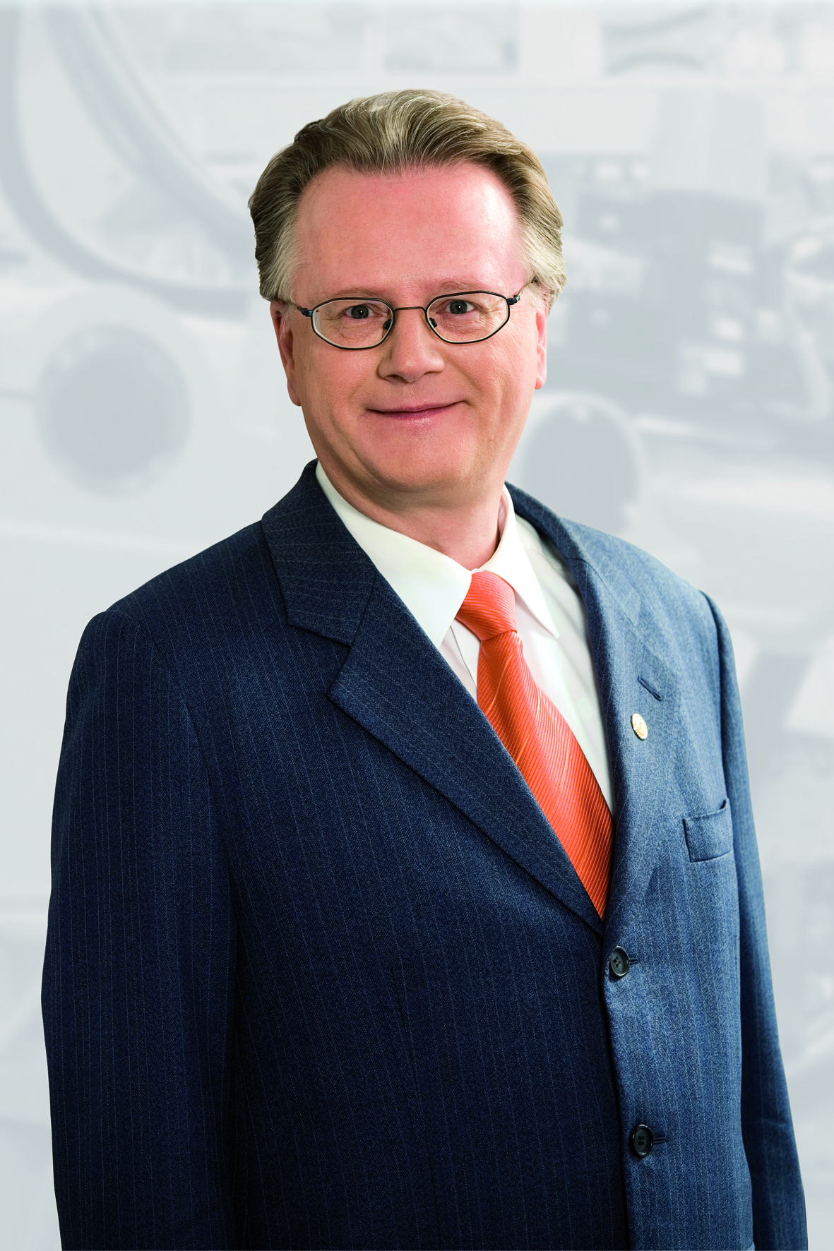
Andreas Lapp, Vorstandsvorsitzender der Lapp Holding AG
Das Bild in druckfähiger Qualität finden Sie hier

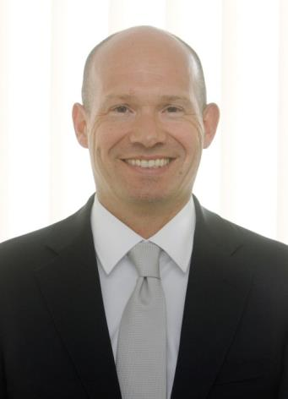
Andreas Hermann, Finanzvorstand der Lapp Holding AG
Das Bild in druckfähiger Qualität finden Sie hier

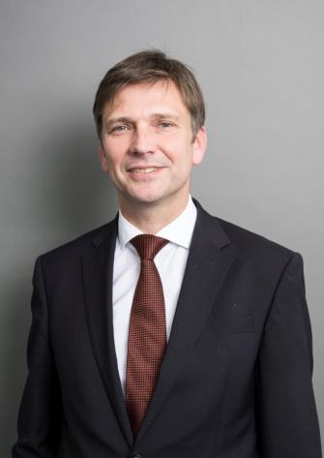
Georg Stawowy, Vorstand für Technik und Innovation der Lapp Holding AG
Das Bild in druckfähiger Qualität finden Sie hier

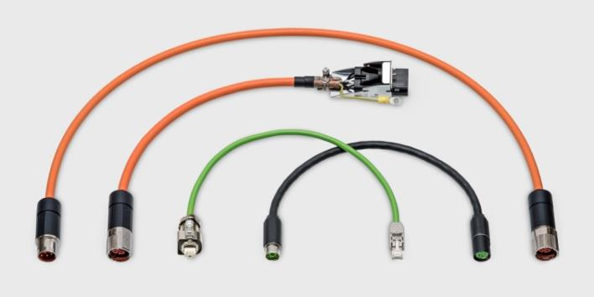
Die neue Generation von ÖLFLEX® Servokonfektionen wird in einem eigens dafür entwickelten und automatisierten Produktionsprozess verarbeitet
Das Bild in druckfähiger Qualität finden Sie hier

Die SKINTOP® HYGIENIC hat keine Ecken und Kanten und ist leicht zu reinigen
Das Bild in druckfähiger Qualität finden Sie hier

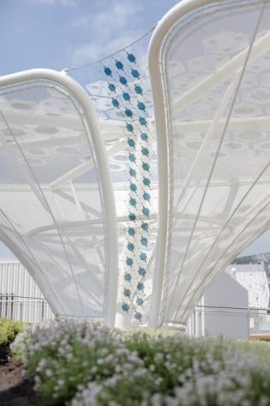
Die energieerzeugenden Solarbäume auf der Expo mit Verbindungstechnik von Lapp
Das Bild in druckfähiger Qualität finden Sie hier

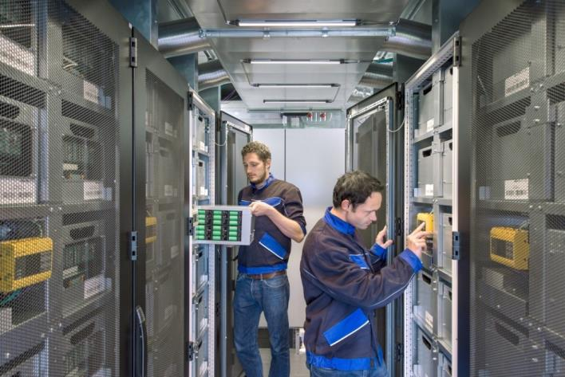
Bild: Varta Storage
Das modulare Batteriespeichersystem „Energy Neighbor“ von Varta Storage und der TU München soll helfen, Strom aus Wind- und Solaranlagen zu machen
Das Bild in druckfähiger Qualität finden Sie hier

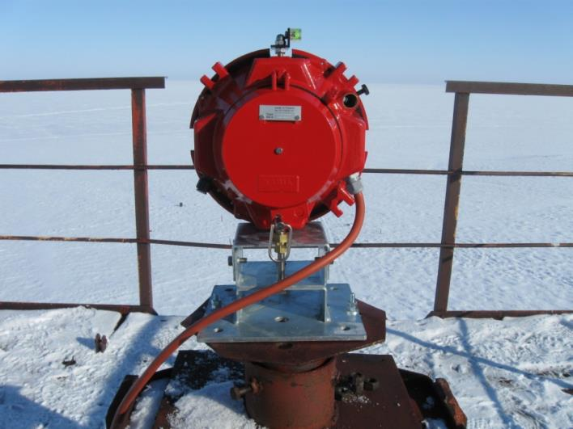
Bild: Technomarin
Für den Einsatz in der Arktis wurden Kabel der Serie ÖLFLEX® HEAT verwendet. Diese Leitungen kommen nicht nur mit Hitze gut zurecht, sie sind wahre Alleskönner mit extremen Temperaturbereichen.
Das Bild in druckfähiger Qualität finden Sie hier

www.lappkabel.de/presse

Über die Lapp Gruppe:
Die Lapp Gruppe mit Sitz in Stuttgart ist einer der führenden Anbieter von integrierten Lösungen und Markenprodukten im Bereich der Kabel- und Verbindungstechnologie. Zum Portfolio der Gruppe gehören Kabel und hochflexible Leitungen, Industriesteckverbinder und Verschraubungstechnik, kundenindividuelle Konfektionslösungen, Automatisierungstechnik und Robotiklösungen für die intelligente Fabrik von morgen und technisches Zubehör. Der Kernmarkt der Lapp Gruppe ist der Maschinen- und Anlagenbau. Weitere wichtige Absatzmärkte sind die Lebensmittelindustrie, der Energiesektor und Mobilität.

Die Unternehmensgruppe wurde 1959 gegründet und befindet sich bis heute vollständig in Familienbesitz. Im Geschäftsjahr 2014/15 erwirtschaftete sie einen konsolidierten Umsatz von 886 Mio. Euro. Lapp beschäftigt weltweit rund 3.300 Mitarbeiter, verfügt über 17 Fertigungsstandorte sowie 39 Vertriebsgesellschaften und kooperiert mit rund 100 Auslandsvertretungen.

